Пространство Ex Libris

Адрес: г. Выкса, ул. Ленина, 7

Время работы:
Вторник - воскресенье: с 10.00 до 20.00
Понедельник - выходной
Часы наибольшего потока посетителей:
пятница-суббота 15:00-20:00
Часы наименьшего потока посетителей:
вторник-четверг 11:00-15:00

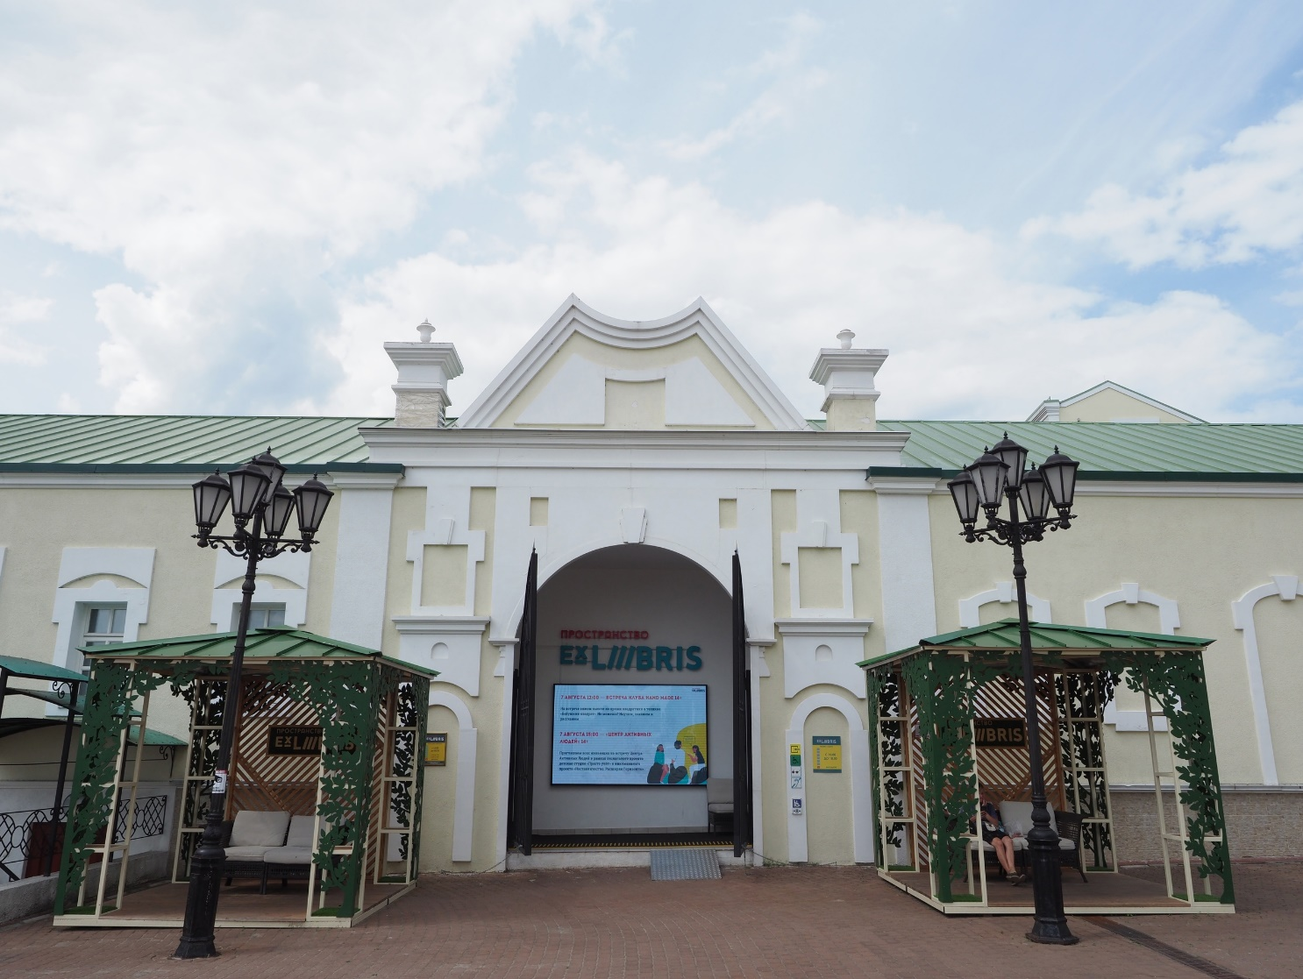
Я иду в Пространство Ex Libris на мероприятие

Пространство Ex Libris зимой выглядит так

Пространство Ex Libris летом выглядит так

Летом здесь есть уличный читальный зал.
Здесь можно почитать книгу и отдохнуть.
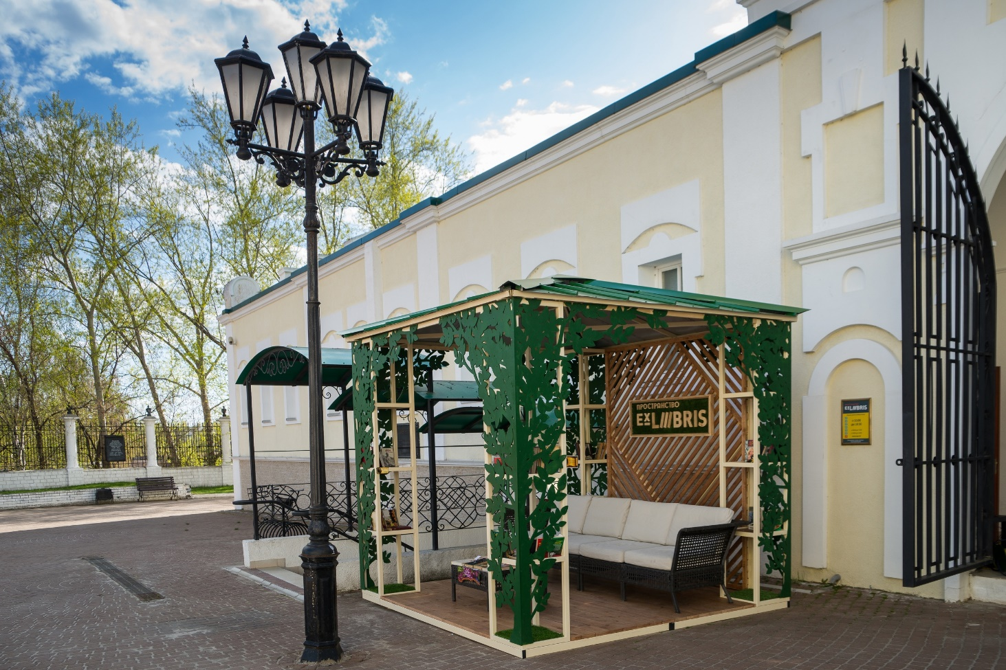

Вход в Пространство выглядит так.
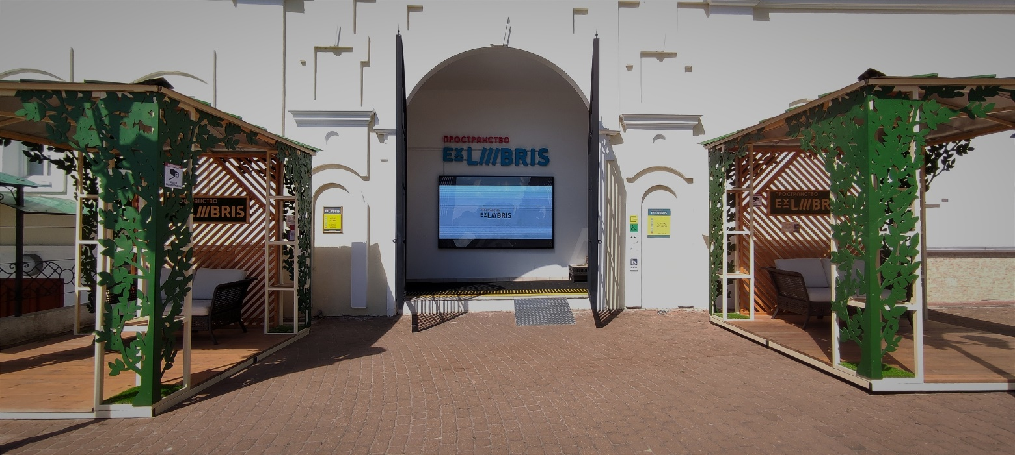

Я подойду к Пространству и войду в дверь.
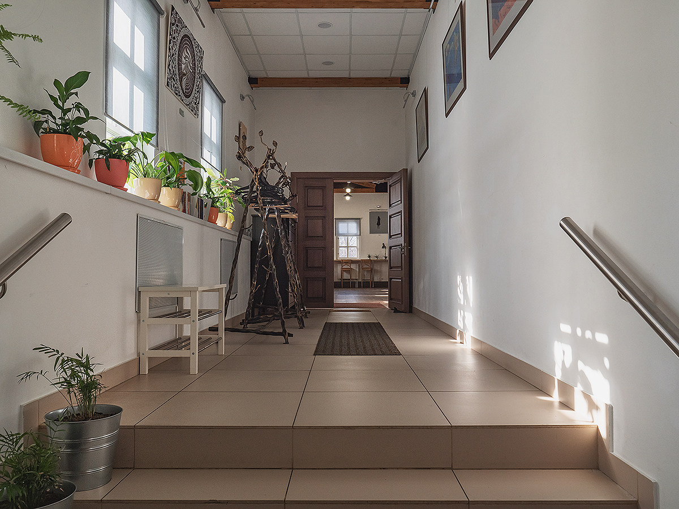

Я могу снять верхнюю одежду, повесить ее на вешалку и обуть бахилы.
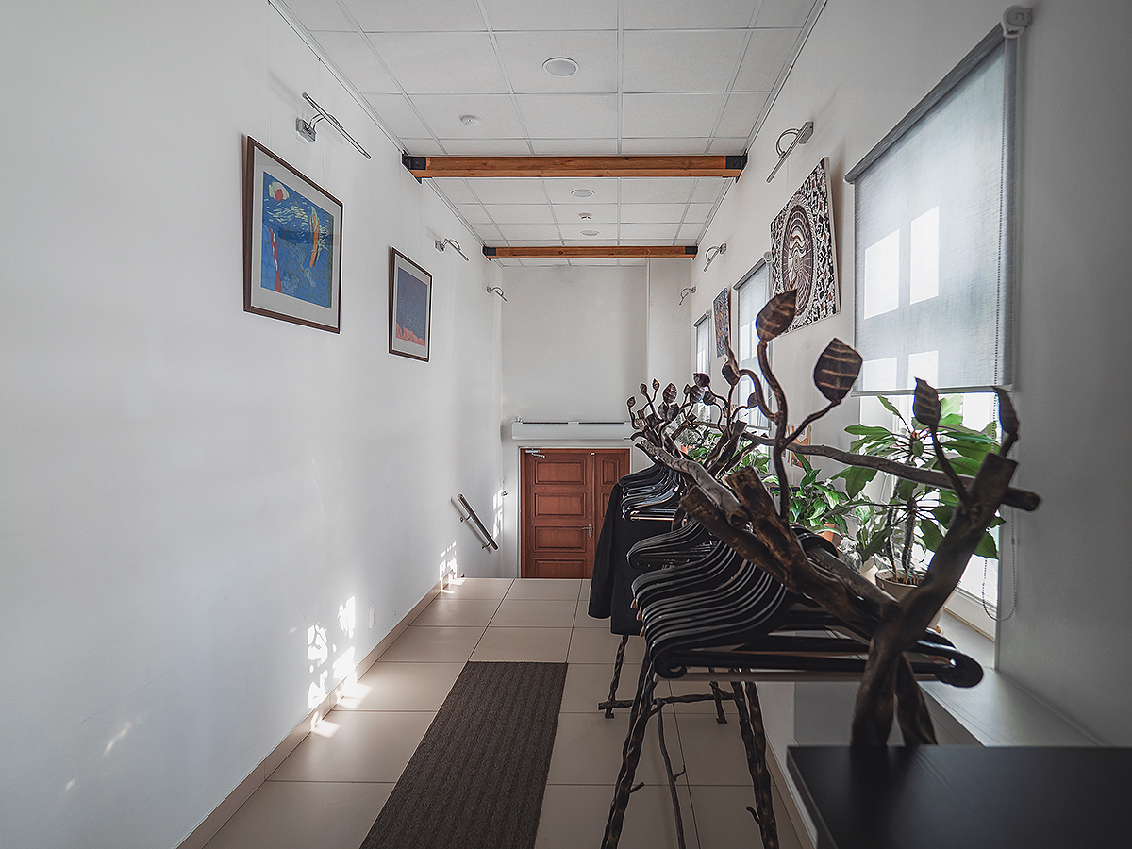
Я могу взять почитать книгу на полке с левой стороны
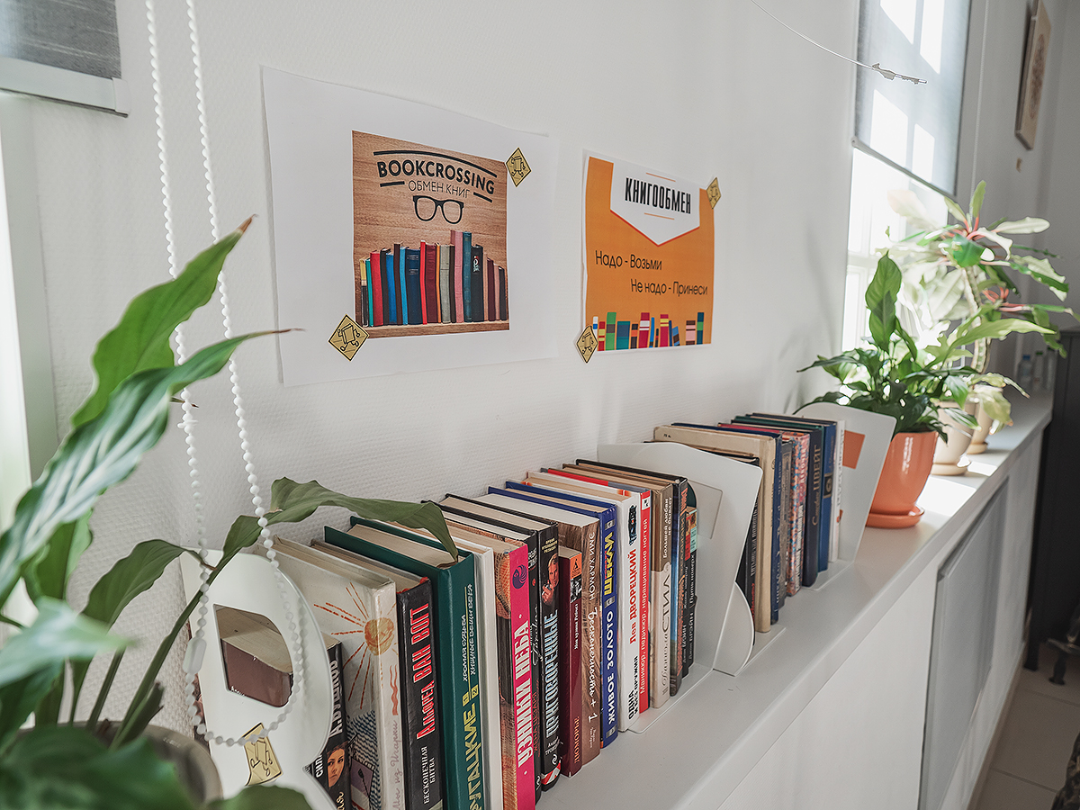

Внутри Пространство Ex Libris выглядит так
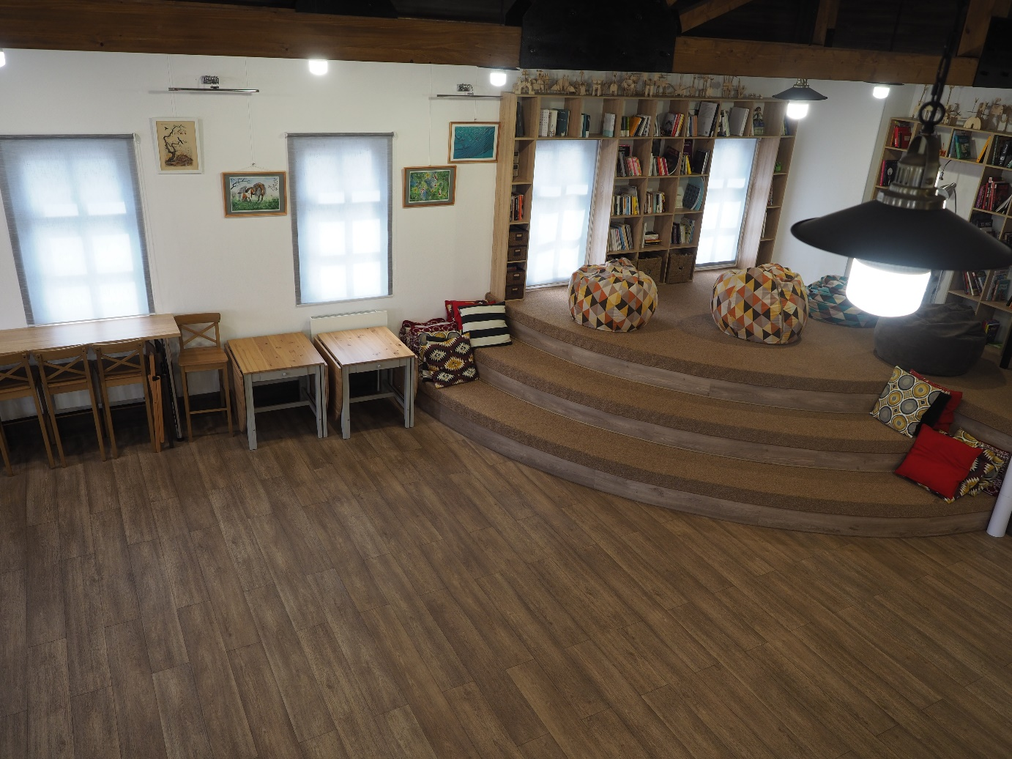

Люди, которые могут помочь выглядят так
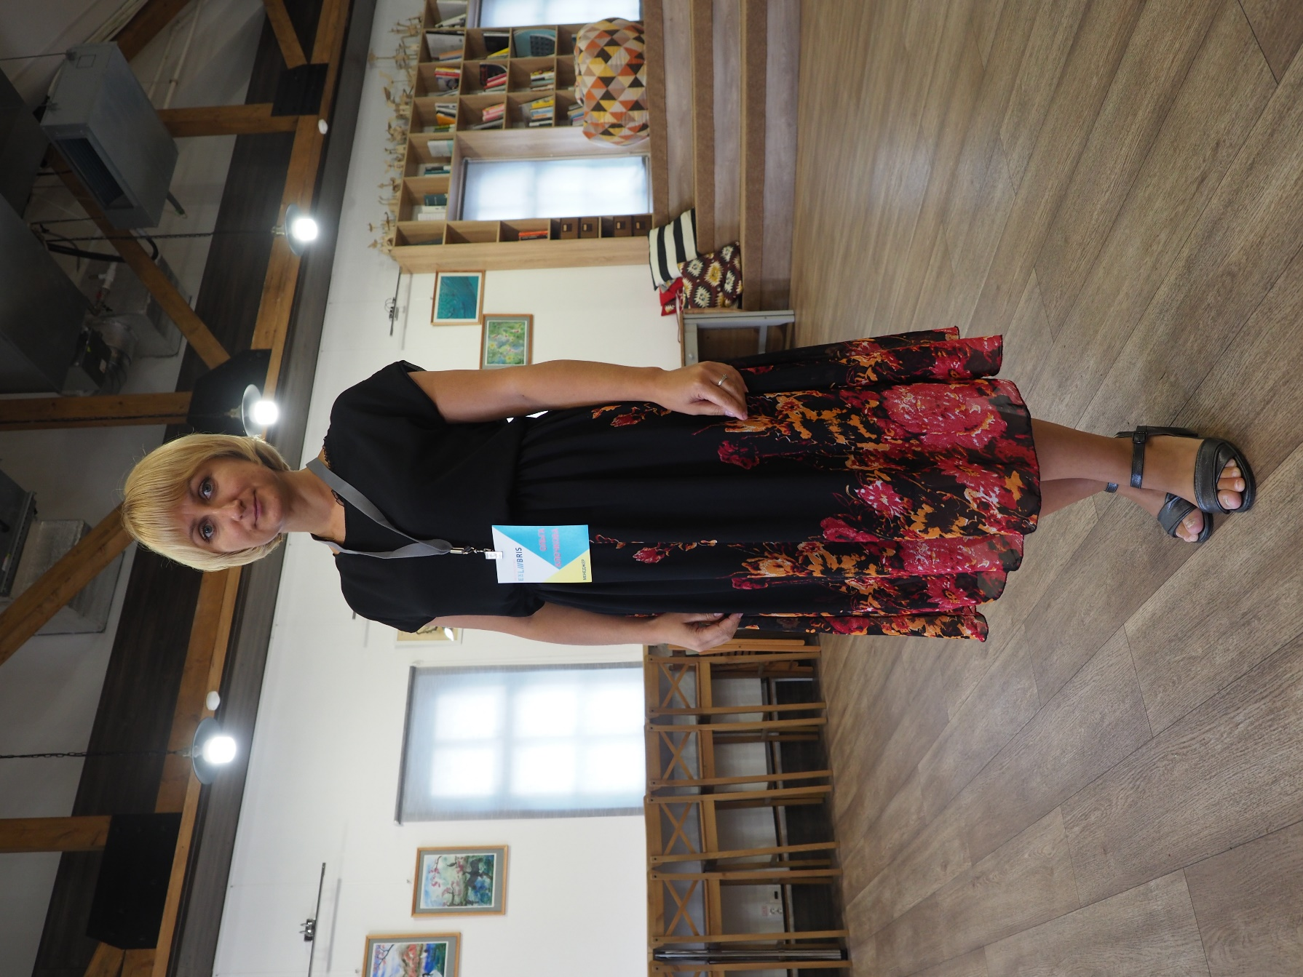

В Пространстве проходят интересные мероприятия.
Я могу в них поучаствовать.
В Пространстве есть библиотека
Если я захочу взять книгу домой, я могу обратиться к библиотекарю
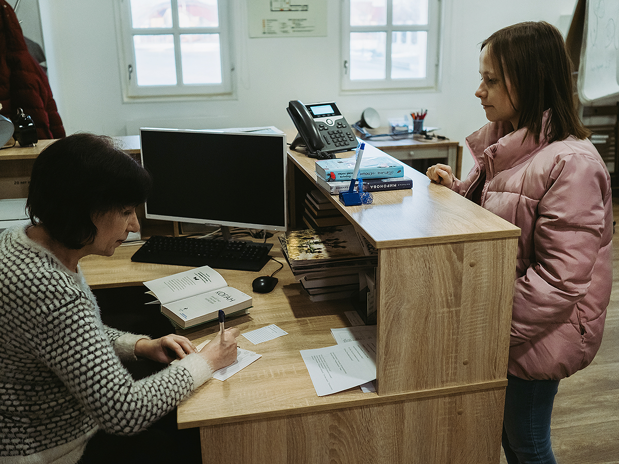
Если я захочу отдохнуть и почитать книгу, то поднимусь по лестнице на верхнюю площадку.
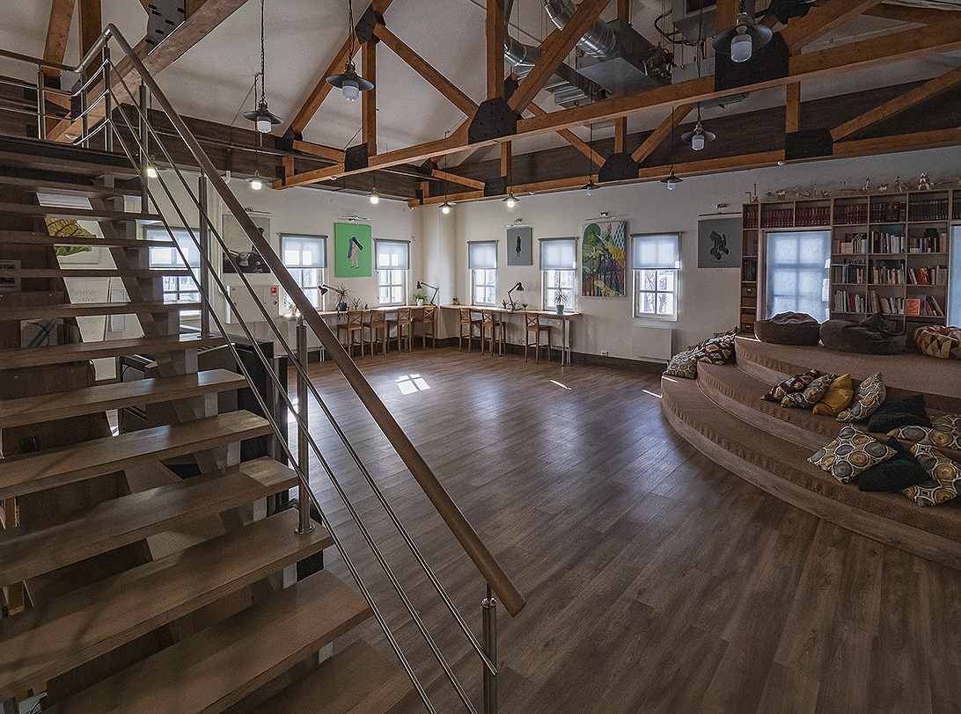

Там есть кресла и книги.
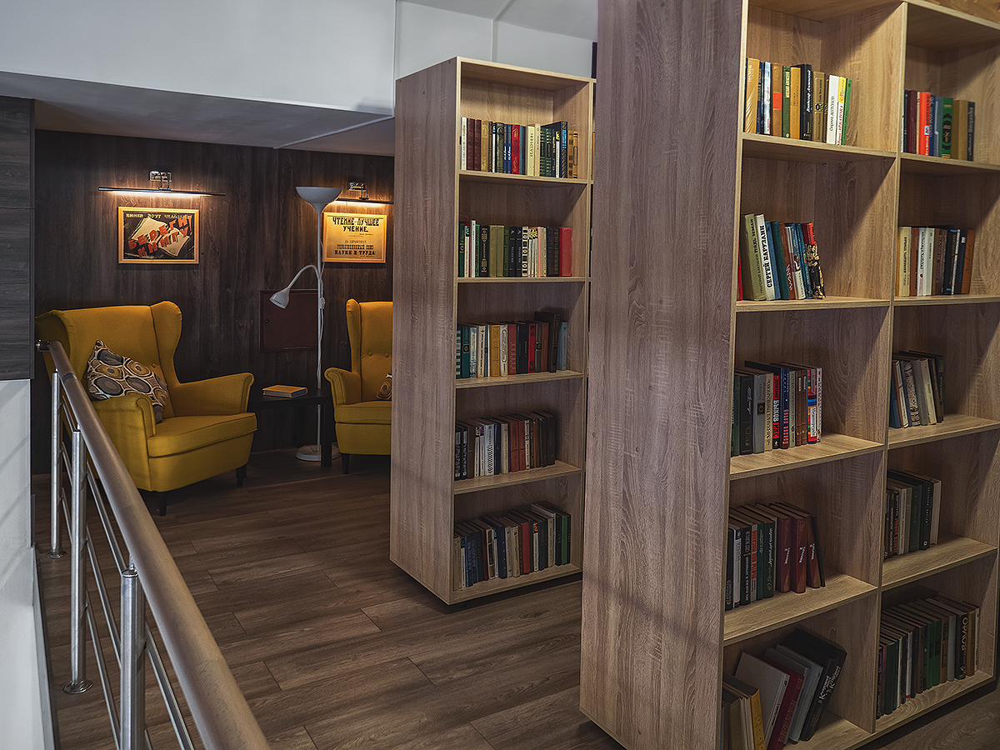

Если я захочу в туалет, то попрошу отвести меня туда

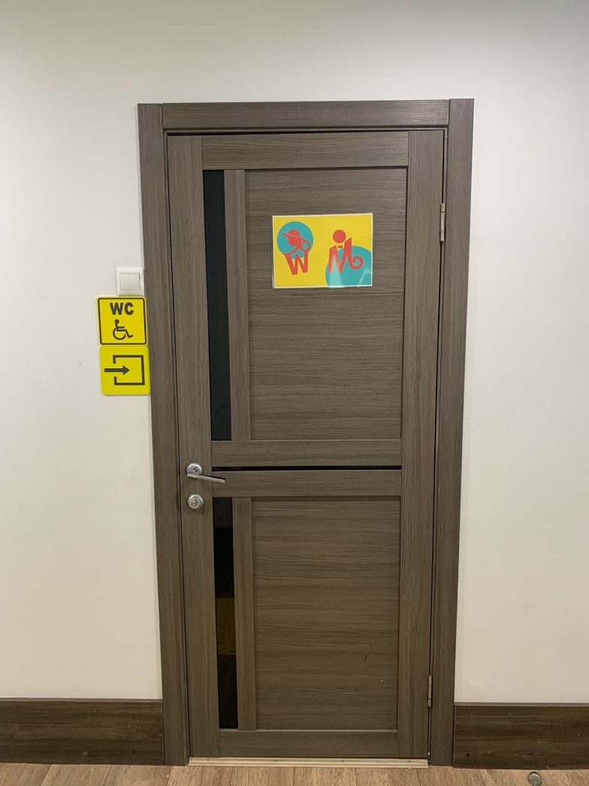
Туалет выглядит так
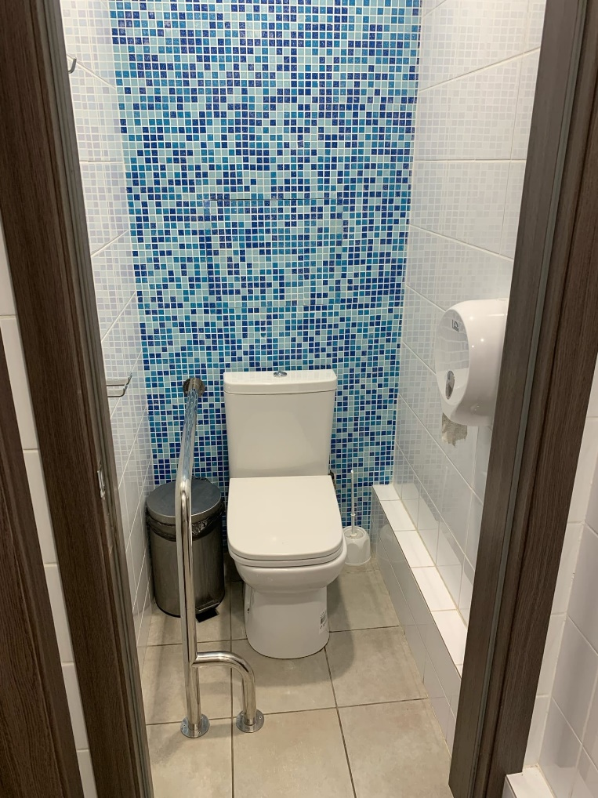
В Пространстве Ex Libris я хорошо проведу время
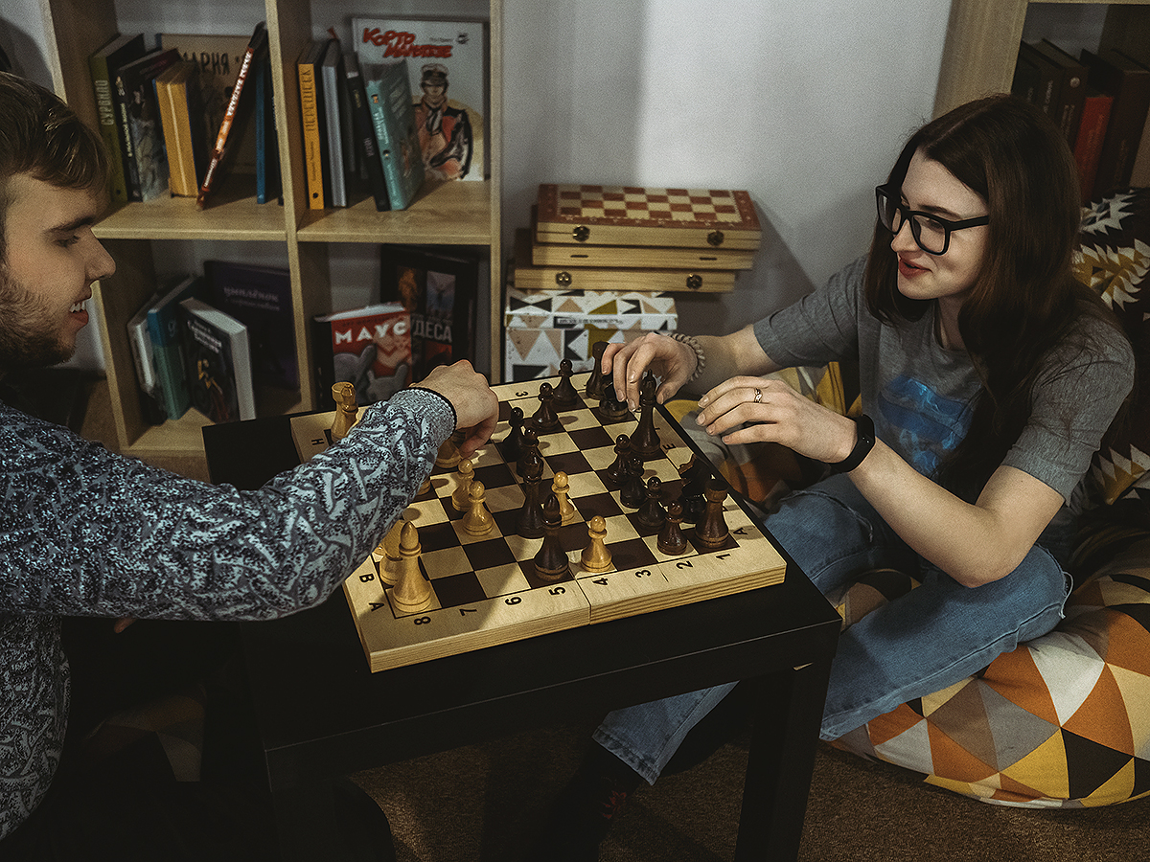

Если я устану, то попрошусь домой.

Если я захочу пить, то попрошу воду.

Если я заблужусь, то работник Пространства проводит меня к выходу на улицу.

СПАСИБО
ЗА ВИЗИТ!

Контакты

Адрес: 607060, Нижегородская обл., г. Выкса, ул. Ленина, д. 7.

Сайт: http://exlibris.space/

Менеджер Пространства Ex Libris
Клочкова Ольга Викторовна
тел.: + 7(83177) 9-33-47
KLOCHKOVA_OV1@omk.ru

Координатор инклюзивного направления музея истории АО "ВМЗ"
Крохина Карина Эдуардовна
тел.: +7(83177) 9-41-43
KROKHINA_KE@omk.ru

Библиотека
тел.: +7(83177) 9-62-59

